*********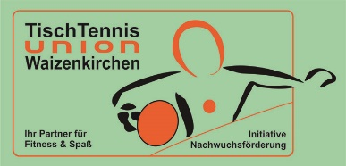***

***Special Olympics* Tischtennisturnier**

***nach den Regeln und gefördert von***

**Veranstalter: Caritas Oberösterreich St. Pius**

**Veranstaltungsort:** Tischtennisverein Waizenkirchen

Hueberstrasse 22

4730 Waizenkirchen

**Datum :** Freitag, 15. September 2023

**Bewerbe**: Einzel Damen und Herren

**Nenngeld: € 15,-** pro Sportlerin / Sportler (inkl. Mittagessen und 1 Getränk)

***Teilnahme nur mit gültiger Sportlerlizenz möglich!***

**Anmeldung an:** [**renate.oberschmidleithner@caritas-ooe.at**](mailto:renate.oberschmidleithner@caritas-ooe.at)

**Auskunft unter: Franz Berndl - 0660/1107980** [**franz.berndl@caritas-ooe.at**](mailto:franz.berndl@caritas-ooe.at)

**Anmeldeschluss: Mittwoch, 19. Juli 2023, Begrenzte Anmeldezahl**

**Programmablauf**

**Freitag, 15. September 2023**

ab 08.00 Uhr **Eintreffen** der Sportlerinnen und Sportler

08.45 Uhr **Begrüßung** der Sportlerinnen und Sportler

09.00 Uhr Beginn der **Bewerbe**

ab 11.30 Uhr Mittagessen

13.00 Uhr **Fortsetzung** der Bewerbe

16.30 Uhr **Spielende**

17.00 Uhr **Siegerehrung**

Hinweis: Der Veranstalter übernimmt keine Haftung für Unfälle, verlorene Gegenstände usw.